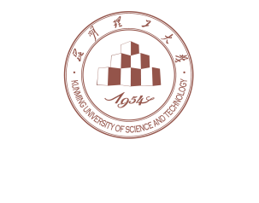**昆明理工大学学生工作部（处）**

学生处教字〔2019〕18号

昆明理工大学2018—2019学年云南省级

三好学生、优秀学生干部、先进班集体推荐名单公示

各学院：

根据《中共云南省委高校工委 共青团云南省委关于开展2018～2019学年省级三好学生优秀学生干部和先进班集体评选活动的通知》精神，经优良学风班达标考评、校级先进班集体评审会评审推荐及省级先进班集体推荐评审会评审，推荐国土资源工程学院地信151班等15个班级为2018-2019学年云南省级先进班集体候选班级；经班级评选、学院审核推荐、学生处审核，推荐袁新悦等194名同学为2018-2019学年云南省级三好学生候选人，李杨思颖等49名同学为2018-2019学年云南省级优秀学生干部候选人。现将评选条件及候选班级、候选人名单进行公示，公示时间为2019年4月23日至2019年4月29日，在公示期间，若有异议,请到学生处教育管理科反映。电话: 0871-65916732。

附件1：评选条件

附件2：候选班级及候选人名单

学生工作部（处）

2019年4月23日